**BARVY BRNĚNSKÉHO BRONXU**

**ZÁPIS ZE SETKÁNÍ JÁDROVÉ SKUPINY dne 31.1.2018**

**Na úvod krátké představení organizátorů, projektu a toho, o co nám jde.**

**Kdo jsme?**

Tripitaka z.s., od roku 2011 v Brně realizoval řadu projektů propojujících umění a sociální práci. Snaží se pomáhat lidem z různých znevýhodněných skupin (mladí lidé, matky samoživitelky. V rámci aktivit Tripitaky vznikla originální módní značka Gypsy Mama a sociální podnik Restart. V lokalitě „brněnského Bronxu“ pořádá Tripitaka od roku 2012 pravidelný pouliční festival Ghettofest.

Více informací na [http://www.tripitaka.cz](http://www.tripitaka.cz/)/ <http://ghettofest.cz/>

**Co jsou Barvy brněnského Bronxu?**

Barvy brněnského Bronxu (BBB) jsou tříletý komunitní projekt, který reaguje na situaci v sociálně vyloučené lokalitě Zábrdovice I. přezdívané též brněnský Bronx.

Lokalita se zejména v posledních letech velice rychle mění. Stavební ruch a příliv nových obyvatel přináší příležitost změny a vzniku pestré komunity tvoření z místních i nově příchozích. Sociální vyloučení některých obyvatel čtvrti lze zmírnit i posilováním sociálních vazeb a svépomocných aktivit.

**Jaká je naše vize?**

Chceme vytvořit místní **otevřenou a svébytnou komunitou**, kterou charakterizuje pocit bezpečí, vzájemný kontakt, spolupráce, schopnost aktivně ovlivňovat své okolí, zdravé životní strategie, jednání s ohledem na životní prostředí, učení se, kreativita a inovace.

**Jak toho chceme dosáhnout?**

Využijeme metody **komunitní sociální práce.** Vytvoříme vizi komunity pomocí pravidelných komunitních fór složených z obyvatel lokality. Ti společně definují problematické jevy, navrhují, jak by se tyto jevy daly svépomocí řešit a na řešení se sami podílejí

Vybudujeme **komunitní centrum**, ve kterém budou probíhat pravidelné **divadelní, hudebně-taneční, výtvarné** a **mediální dílny.**  Jejich součástí bude vydávání místních novin. Součástí centra bude i tzv. **Community Café** – prostor otevřený pro různorodé aktivity místních obyvatel. Výstupy činnosti dílen uvedeme na festivalu Ghettofest. Krom Ghettofestu chceme pořádat i další pravidelné svátky či slavnosti.

**Kdy začínáme?**

Od listopadu 2017 běží přípravná fáze, oslovování partnerů a budování komunitního centra. Centrum chceme otevřít v květnu roku 2018. Na vytváření Vize komunity pracujeme od samého začátku projektu.

**Co chceme od vás?**

Věříme, že z tzv. Brněnského Bronxu je možné udělat místo, kde se žije dobře a bezpečně a lidi se na ulicích poznávají a zdraví. Aby se to povedlo, potřebujeme váš zájem a vaši podporu. Bez lidí, kteří zde žijí, se žádné plány nepodaří.

Vedle představení celého projektu jsme se soustředili především na náš plán připravit ve spolupráci s místními obyvateli Vizi rozvoje komunity a to pomocí velkého komunitního fóra za účasti desítek lidí. Fórum by mělo proběhnout letos v květnu.

Dále jsme se během setkání zaměřili na to, jak vnímáme lokalitu, na hledání místních organizací a osobností a zajímavých projektů a aktivit. Na závěr jsme se snažili, jaké jsou zde v současnosti hlavní problémy. Níže naleznete výsledky.

1. **Barvy brněnského Bronxu, aneb jaký je Bronx/lokalita dnes**

* 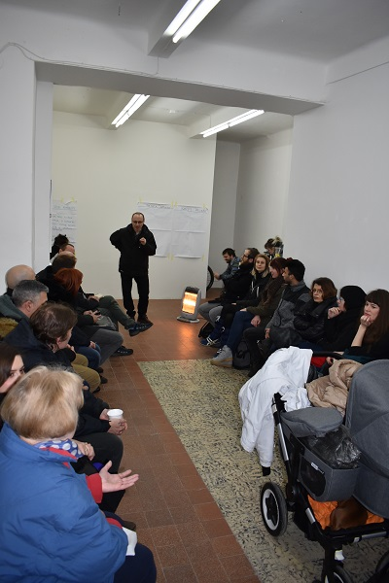Tajuplný
* Neuspořádaný
* Černobílý
* Divoký
* Stálý
* Rodinný
* Můj domov
* Uzavřený
* Rozbitý
* Zanedbaný
* Perspektivní
* S budoucností
* Veselý/živý
* Vše je tady blízko
* Multikulturní
* Barvitý
* Energický (kreativně i destruktivně)
* Zajímavý
* Ošuntělý
* Magický
* Překvapující a překvapivý
* Špinavý
* Roztříštěný
* Neuchopitelný

1. **Organizace a osobnosti Bronxu**

* 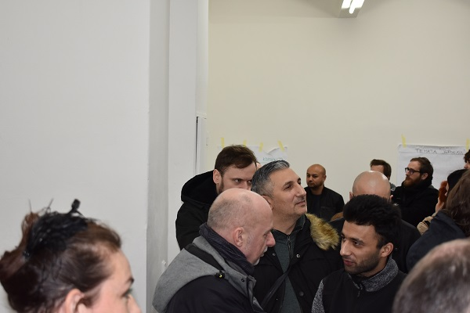Bar na Kornerově (Washclub)
* Café Ghetto
* Ratolest
* Renady
* Podané ruce
* Hnutí Brontosaurus
* Sbor Armády spásy
* Charita
* Policie
* Hasiči
* Večerky (Vietnamci a jiné)
* IQ Roma servis
* DROM
* Klub Radost
* Divadlo Radost
* Livix CZ (pozn. majitel novostavby bytového domu na ul. Bratislavská)
* Developeři
* Majitelé domů, ubytoven
* Balonářská firma
* Ukrajinská a ruská komunita
* E-finance
* Kateřina Tučková
* Vendula Chalánková
* Josef Csers
* Helena Krištofová
* Miroslav Zima
* SRNM (Holomek)
* SŠ Francouzská
* OSMEC (ZŠ)
* Arnošt Goldflam
* Marian Palla
* M.C.Gey
* Gejza Horváth
* Sdružení Olašských Romů
* Miroslava Maixnerová
* Církve

1. **Důležité projekty a aktivity z minula i do budoucna**

* 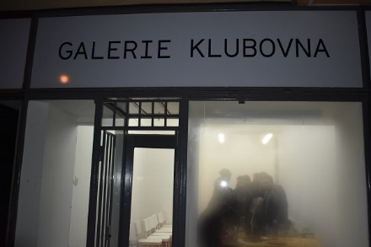Brno X Kateřiny Šedé
* Káznice
* Ghettofest
* Rapid Rehousing
* Housing First
* Café in Ghetto
* „Zlaté“ kostky v dlažbě
* Galerie Klubovna
* Solo Offspace
* MRK
* Hvězdička
* KC Bratislavská
* Posilovna Roma gym
* Procházka BAM
* Nový prostor
* Albert
* Plynárenská – úprava prostoru
* Miri Fajta
* Klub THC
* Club Wash
* Dživipen
* Umělecké ateliery Příční
* Humans of Cejl
* Svitava pod parou
* Divadlo lidí bez domova
* Hlavu vzhůru
* Amaro records

1. **Aktuální témata Bronxu (*)**

* 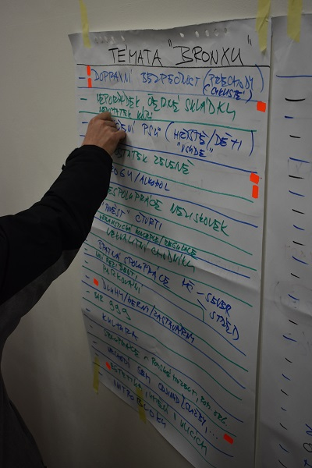**Nedostatek zeleně (7)**
* **Dopravní bezpečnost (pěší, cyklo, kočárky) (5)**
* **Nepořádek, černé skládky, nedostatek košů (5)**
* Dluhy/herny/zastavárny (3)
* „pověst“ (2)
* Kultura (2)
* Estetika, umění v ulicích (2)
* Venčení psů (1)
* Nechodí sem odjinud (chybí služby apod.) (1)
* *Drogy/Alkohol*
* *Nespolupráce neziskovek*
* *Urbanistická koncepce/regulace*
* *Nekvalitní chodníky*
* *Špatná spolupráce ÚMČ – Brno střed a Brno – sever*
* *Noví rezidenti*
* *Parkování*
* *Bar 999*
* *Spolupráce MRK s dalšími romskými organizacemi*
* *Vnitrobloky*

*\*čísla v závorkách vyjadřují počet přidělených prioritních bodů ze strany účastníků; každý účastník měl dva body*

Všem účastnicím a účastníkům setkání moc děkujeme za účast a za aktivitu

Za tým projektu: Tereza Melicharová, David Oplatek a facilitátor Martin Nawrath